*République Algérienne Démocratique et Populaire*

***Ministère de L’enseignement Supérieure Et de la Recherche Scientifique***

Université : **MOHAMED BOUDIAF M'SILA**

Faculté **: de Technologie**

Département : **Génie Civil**

Option : **2 éme année licence**

**Année Universitaire 2023/2024**

**TP: MDS**

TP N°5: Mesure des caractéristiques de compactage et de portance (essais Proctor et CBR)

**Introduction**  
  
L'essai Proctor, mis au point par l'ingénieur Ralph R. Proctor (1933), est un  essai  [géotechnique](http://fr.wikipedia.org/wiki/G%C3%A9otechnique) qui permet de déterminer la [teneur en eau](http://fr.wikipedia.org/wiki/Teneur_en_eau_(milieux_poreux)) nécessaire pour obtenir la densité sèche maximale d'un [sol granulaire](http://fr.wikipedia.org/wiki/Sol_(g%C3%A9otechnique)) par compactage à énergie fixe (dame de poids et dimensions normés).   
L’essai Proctor a pour but de connaître la réaction d’un sol au compactage en fonction de sa teneur en eau et de déterminer sa densité sèche optimum. Il sert de référence pour les objectifs de compactages.  
il existe deux types d’essais, le Proctor Normal réservé aux couches de forme et de remblais, et le Proctor Modifié utilisé pour les couches d’assise.

**1. but de l'essai**

Il s'agit de déterminer la **teneur en eau optimale** conduisant à une **force portante maximale** pour un sol donné, selon des conditions de compactage précises.

On compacte des échantillons de sol dans un moule normalisé, en adoptant diverses valeurs de teneur en eau.

Pour chaque essai, déterminer la *masse volumique apparente* correspondante.

Porter les résultats sur un graphique et tracer une courbe passant au mieux par les points trouvés.

L'abscisse du maximum de cette courbe représente **la teneur en eau optimale opt**, et son ordonnée **la masse volumique apparente sèche optimum ρopt**

**2. MATERIEL UTILISE**

**2.1. MOULE**

C'est un tube métallique cylindrique, ouvrable en deux demi-coquilles que l'on peut fixer sur une base, et muni d'une hausse.

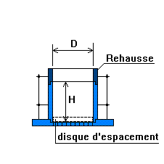

Il existe 2 moules :

* **le moule PROCTOR**, utilisable pour les sols fins
* **le moule C.B.R.**, utilisé le plus souvent.

|  |  |  |
| --- | --- | --- |
| **Moule** | **D (mm)** | **H (mm)** |
| **PROCTOR** | **101,6** | **116,5** |
| **C.B.R.** | **152** | **152,5 dont disque d'espacement, épaisseur 36 mm soit hauteur utile = 116,5 mm** |

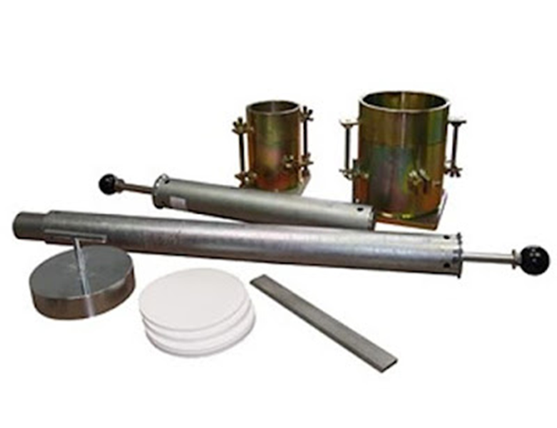

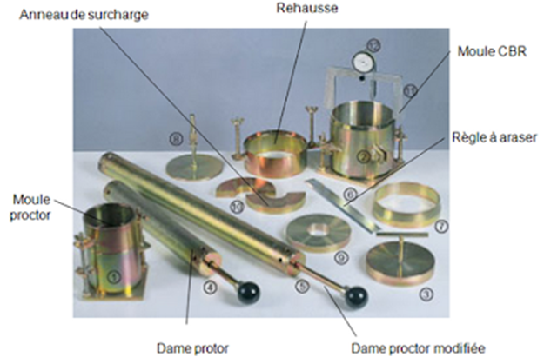

**2.2. DAME**

2 dames sont utilisées en fonction de l'intensité de compactage désiré :

* la **dame P.N**. pour l'essai **PROCTOR NORMAL**

* la **dame P.M**. pour l'essai **PROCTOR MODIFIE**

|  |  |  |  |
| --- | --- | --- | --- |
| **Type** | **(mm)** | **Masse (g)** | **Hauteur de chute (mm)** |
| **P.N.** | **50** | **2490** | **305** |
| **P.M.** | **50** | **4535** | **457** |

**3. PREPARATION DE L'ECHANTILLON**

**3.1. QUANTITE A PRELEVER**

Elle dépend du moule utilisé.

La courbe étant définie par au moins **5 à 6 points**, il faudra prélever un minimum de:

* pour le ***moule PROCTOR*** : **15 kg de sol**

* pour le ***moule C.B.R***. : **33 kg de sol**

Le matériaux doit être soigneusement prélevé, et amené à une teneur en eau inférieure à **opt**.

En principe, le premier essai doit se faire à une teneur d'environ **4%**.

L'échantillon est ensuite fractionné en ***6 parts***, chaque part étant malaxée de manière à obtenir des échantillons parfaitement homogènes.

**3.2. CHOIX DU MOULE**

Il dépend de la grosseur des plus gros grains du sol, c'est à dire **D**.

* **Si D 5 mm** (et seulement dans ce cas), **moule PROCTOR** mais **moule C.B.R**. conseillé.
* **Si 5 < D 20 mm**, utiliser le **moule C.B.R**. Conserver le sol intact, avec tous ses constituants.
* **Si D > 20 mm**, tamiser à *20 mm* et peser le refus
* **Si refus ≤ 30 %, effectuer l'essai dans le moule C.B.R. sans le refus (** échantillon écrêté à *20 mm*) et appliquer une correction sur les valeurs trouvées,

* Si **refus > 30 %**, l'essai PROCTOR ne peut être fait.

**4. CONDITIONS DE COMPACTAGE**

L'énergie de compactage dépend de la dame et du moule utilisés.

On fait varier le nombre de couches de remplissage, et le nombre de coups de dame par couches:

* **Essai PROCTOR NORMAL** : remplissage en **3** couches.
* **Essai PROCTOR MODIFIE** : remplissage en **5** couches.

Pour que toute la surface soit uniformément touchée, on compactera ainsi:

* **Moule PROCTOR** : **3** cycles de **8** coups répartis, plus un dernier coup au centre, soit ***25 coups par couche***.

* **Moule C.B.R.** : **8** cycles de **7** coups répartis, six approximativement tangents à la périphérie et le 7è au centre, soit ***56 coups par couche.***

Les quantités approximatives de matériaux à introduire par couche sont les suivantes:

|  |  |  |
| --- | --- | --- |
| **Moule** | **Essai P.N.**  **( 3 couches )** | **Essai P.M.**  **( 5 couches )** |
| **PROCTOR** | **650 g** | **400 g** |
| **C.B.R.** | **1700 g** | **1050 g** |

**5. MODE OPERATOIRE**

* Assembler le moule sur son embase. Ajouter le disque d'espacement pour le **moule C.B.R.**.
* Peser **moule + embase** à ***5 g prés*** ( **P1** ). Adapter la hausse.
* Introduire la 1ère couche et effectuer le compactage. Scarifier la surface supérieure afin d'assurer la liaison avec les couches suivantes.
* Procéder de même pour les couches suivantes.
* Après compactage de la dernière couche, enlever la hausse. Le sol compacté doit dépasser le bord supérieur du moule de **1 cm environ**.
* # Araser soigneusement. Nettoyer le moule et peser l'ensemble ( **P2** )
* # Démouler le sol et prélever 2 prises en haut et en bas de l'échantillon. Déterminer leurs teneurs en eau et faire la moyenne ( **1** ).
* Calculer sa masse volumique apparente sèche :

**Msèche P2- P1 1**

**ρd1 = ------------------ = ------------- * ------------------**

**vol. moule 1 + 1 vol. moule**

* Reporter un premier point dont les coordonnées sont **1** et **ρd1** sur la courbe.
* Pour avoir un deuxième point, augmenter la teneur en eau de ***2 %,*** et recommencer les mêmes opérations.
* Après avoir reporté un nombre de points significatifs, tracer le courbe et en déduire **opt** et **ρdopt**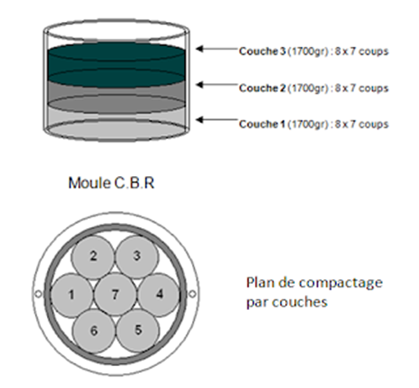

**6. NOMBRE D'ESSAIS A EXECUTER**

La masse volumique sèche maximale est atteinte lorsque la variation de la masse de sol humide est nettement inférieure à la quantité d'eau ajoutée.

Il faut donc effectuer au moins deux essais après avoir déterminé cette valeur.

**7. PRESENTATION ET EXPLOITATION DES RESULTATS**

Présenter les résultats et les calculs sur une feuille selon le modèle donné.

Tracer la courbe obtenue à l'aide des valeurs et déterminer **opt** et **ρdopt**.

En pratique, il faut mettre en oeuvre la totalité des remblais à une teneur en eau égale à **opt** et**.**compacter jusqu'à ce que la masse volumique apparente soit **ρdopt**. Pour cela, contrôler fréquemment le teneur en eau des remblais qui arrivent sur chantier.

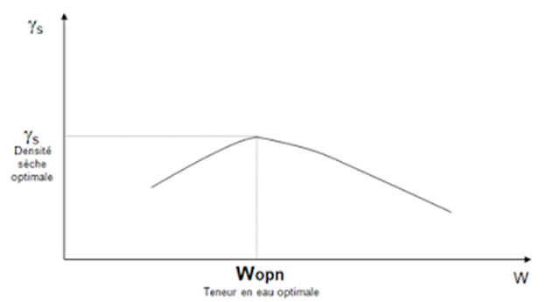

Tous les sols se comportent comme le sable, et on cherchera sur les chantiers à approcher l'optimum Proctor pour avoir la portance maximale du sol.

[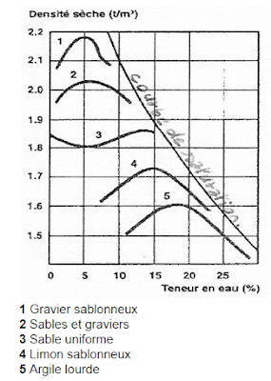](https://3.bp.blogspot.com/-mrl7lQNgGwM/W7ZKpXoDUsI/AAAAAAAACnc/30eINKGELfEXY2ovwdn9Bj7KuoXOhr23wCLcBGAs/s1600/2543694_orig.png)